Проект образовательной деятельности
с детьми 4-5 лет

по теме: «Правила дорожные детям знать положено!»

Тема: «Правила дорожные детям знать положено!»
Возраст: 4-5 лет
Форма: проект
Цель – формировать и совершенствовать у детей 4-5 лет навыки безопасного поведения на дорогах и улицах города.
Задачи:
Образовательные:
1. Расширять и углублять у дошкольников знания о правилах дорожного движения, строении улицы, значении дорожных знаков;
2. Учить правильно оценивать дорожные ситуации, ориентироваться в ближайшем пространственном окружении.
Развивающие:
- Способствовать развитию внимательности к ситуациям на улицах города.
Воспитательные:
1. Способствовать воспитанию осторожности, самостоятельности, ответственности и осмотрительности на дороге.

№ | Этап | Цель
1. | Подготовительный | Формирование проблемы, цели, задач проекта.  Подбор методической, художественной литературы. Привлечение педагогов, родителей к проблеме создания условий для изучения правил дорожного движения.
2. | Основной | Практическая реализация проекта.
3. | Заключительный | Представление результатов проекта, мониторинг.
План:

Вопросы и задания
1. Художественное творчество:
Лепка: «Зебра». Плоскостной барельеф, рисование «Придумай новый дорожный знак»,
2. Разбор ситуаций:
Ситуация «Как правильно перейти через дорогу?», .
3. Чтение художественной литературы:
Иванова А. «Как неразлучные друзья дорогу переходили», Михалков С. «Дядя Степа постовой»,
4. Игровая деятельность: дидактические, сюжетно-ролевые, подвижные игры:
Д/И «Будь внимательным», д/и «Подбери знак»; п/и «Зебра», п/и «К своим знакам»; с/р игра «Поездка на автобусе», с/р игра «Путешествие по городу»;
игра-тренинг «Я потерялся».

5. Беседа: «Как вести себя на улице и в транспорте?»
6. Праздники, развлечения, досуги: Мультфильм по теме ПДД: «Смешарики учат правила дорожного движения», развлечение «Азбука безопасности движения»,
викторина «Пешеход на улице», кукольный спектакль «Наш друг – светофор»,
праздник «На улице – не в комнате. О том, ребята, помните!».
ход
Содержание образовательной деятельности с детьми
№, форма мероприятия, тема | Цель | Ответственные | Дата
Сентябрь
1. Занимательный получас «Красный, желтый, зеленый»:  - Д/И «Будь внимательным»  - П/И «Светофор»  - Мультфильм по теме ПДД: «Смешарики учат правила дорожного движения» | Закрепить названия дорожных знаков, вспомнить, как правильно переходить дорогу; развивать у детей память и мышление (во время игр и чтения стихов); быстроту и ловкость, воспитывать коллективизм, умение сопереживать. | Воспитатели | 17.09.15
Октябрь
2. Занимательный получас «Безопасность при соблюдении правил дорожного движения»:  - Развлечение «Азбука безопасности движения» | Закреплять знания детей о правилах дорожного движения, о сигналах и работе светофора в игровой форме; уточнить представления детей о назначении дорожных знаков; воспитывать внимательность, умение ориентироваться при переходе улицы. | Воспитатели | 15.10.15
Ноябрь
3. Занимательный получас «Улица полна неожиданностей»:  - Чтение книги А. Иванова «Как неразлучные друзья дорогу переходили»  - С/р игра «Путешествие по городу». | Продолжать учить различать дорожные знаки; закреплять знания детей о предупреждающих и запрещающих знаках; воспитывать внимание, навыки осознанного использования знаний правил дорожного движения в повседневной жизни. | Воспитатели | 19.11.15
Декабрь
4. Занимательный получас «О чем говорят дорожные знаки?»:  - Д/И «Подбери знак»  - Рисование «Придумай новый дорожный знак»  - П/и « К своим знакам» | Научить детей различать и правильно называть дорожные знаки, их назначение; развивать внимание, память; воспитывать нравственные качества. | Воспитатели | 17.12.15
Январь
Занимательный получас «Наша улица»:  - Викторина «Пешеход на улице».  - П/И «Зебра» | Закреплять правила дорожного движения; дорожных знаков; воспитывать стремление знать и соблюдать правила дорожного движения, умение применять их в жизни; приучать выполнять культурного поведения на улице. | Воспитатели | 22.01.16
Февраль
Занимательный получас  «Сигналы светофора»:  Кукольный спектакль «Наш друг – светофор» | Расширять представление детей о правилах поведения на улице, активизировать внимание детей на соблюдение правил дорожного движения через применение формы театрализации и игры, развивать детские творческие способности. | Воспитатели | 18.02.16
Март
Занимательный получас  «Правила дорожного движения»:  - Праздник «На улице – не в комнате. О том, ребята, помните!» | Уточнять и закреплять знания детей о правилах дорожного движения;  совершенствовать в играх соревнованиях навыки бега, ловкость; воспитывать чувство коллективизма, умение радоваться своему успеху и успеху товарищей, так же отзывчивость и желание помочь другу в сложных ситуациях. | Воспитатели | 17.03.16
Апрель
Занимательный получас  «Берегись автомобиля»:  - Игра-тренинг «Я потерялся»  - Лепка «Зебра». Плоскостной барельеф.  Чтение х/л С. Михалков «Дядя Степа постовой» | Закреплять знания о правилах дорожного движения, о сигналах светофора, о значении сигналов (красный, желтый, зеленый); о том, что люди ходят по тротуарам, переходят улицу по переходам при разрешающем сигнале светофора. Продолжать воспитывать внимательность, умение ориентироваться при переходе улицы. | Воспитатели | 22.04.16
Май
Занимательный получас  «Транспорт на улицах города»:  - Беседа «Как вести себя на улице и в транспорте?»  - Сюжетно-ролевая игра: «Поездка на автобусе»  Разбор ситуации: «Как правильно перейти через дорогу?» | Обобщать и закреплять знания детей по правилам дорожного движения в игровой форме;  развить внимание, логическое мышление, память, речь; воспитывать культуру поведения на дороге, в общественных местах. | Воспитатели | 19.04.16

Технические средства: ноутбук, музыкальный центр, проектор
Другие дидактические материалы:

 | Содержание
Наглядные пособия: | -наглядная агитация для родителей и детей: стенды, уголки в группах  -макеты города близлежащих улиц с набором мелких игрушек.  -знаки дорожного движения,  -фланелеграфы, магнитные доски.  -плакаты, сюжетные картинки, отражающие дорожные ситуации.
Атрибуты для сюжетно-ролевых игр в регулировщиков, водителей и пешеходов: | Сюжетно-ролевые игры: «ГИБДД», «Дорожное движение», «Путешествие по улицам города», «Улица и пешеходы», «Поездка на автомобиле».  -жезлы, свистки, фуражки милиционера, нарукавники,  -игрушки транспортные.
Дорожные знаки нагрудные и переносные: | Набор дорожных знаков, в который обязательно входят такие дорожные знаки, как: информационно-указательные:  – «Пешеходный переход», «Подземный пешеходный переход», «Место остановки автобуса и (или) троллейбуса»;  Предупреждающие знаки:  – «Дети»;  Запрещающие знаки:  – «Движение пешеходов запрещено», «Движение на велосипедах запрещено»; предписывающие знаки:  – «Пешеходная дорожка», «Велосипедная дорожка»;  Знаки приоритета:  – «Главная дорога», «Уступи дорогу»; знаки сервиса – «Больница», «Телефон», «Пункт питания».  + мелкие знаки на подставках, для работы с макетом, и более крупные знаки на подставках для творческих, ролевых игр.

Список методической литературы и источников:
1. Авдеева Н.Н., Стеркина Р.Б., Князева О.Л. «Основы безопасности детей дошкольного возраста»;
2. Белая К.Ю. «Как обеспечить безопасность дошкольников»;
3. Добряков В.А. «Три сигнала светофора»;
4. Кирьянов В.Н. «Профилактика детского дорожно-транспортного травматизма»;
5. Коган М.С. «Правила дорожные знать каждому положено»;
6. Рубляк В.Э. «Правила дорожного движения»;
7. Смушкевич Е.С., Якупов А.Я. «мы по улице идем»;
8. Степанкова Э.Я. «Дошкольникам - о правилах дорожного движения».
9. Художественная литература:
10. Бедарев О. «Азбука безопасности»;
11. Веревка В. «Учимся переходить дорогу»;
12. Волкова С. «Про правила дорожного движения»;
13. Домоховский А. «Чудесный островок»;
14. Житков Б. «Светофор»;
15. Иришин В. «Прогулка по городу»;
Интернет-ресурсы:
Смешарики. Азбука безопасности. См: интерн ресhttps://www.youtube.com/playlist?list=PL6DB66A70CE0F6015 от 01.12.2014
Уроки тетушки Совы. Азбука безопасности на дороге. См: https://www.youtube.com/playlist?list=PL254DE7A0A528B721 от 01.12.2014

Приложение 1
Экскурсия к дороге
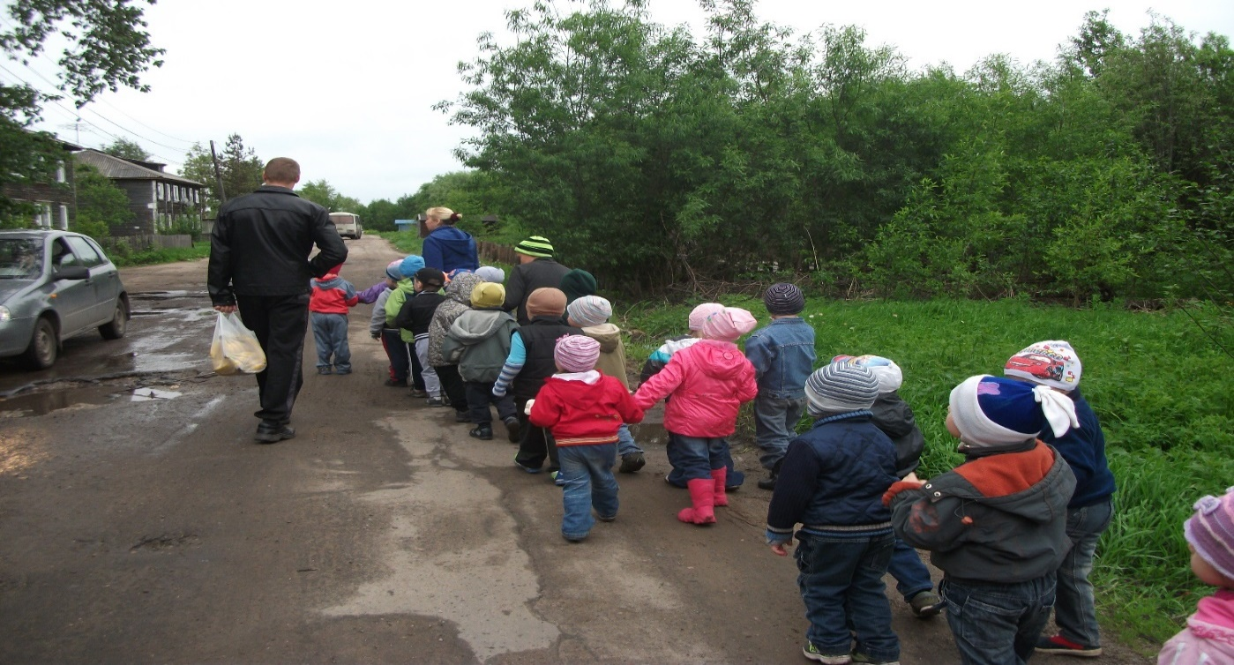
Целевая прогулка (пешеход, переход, остановка автобуса).
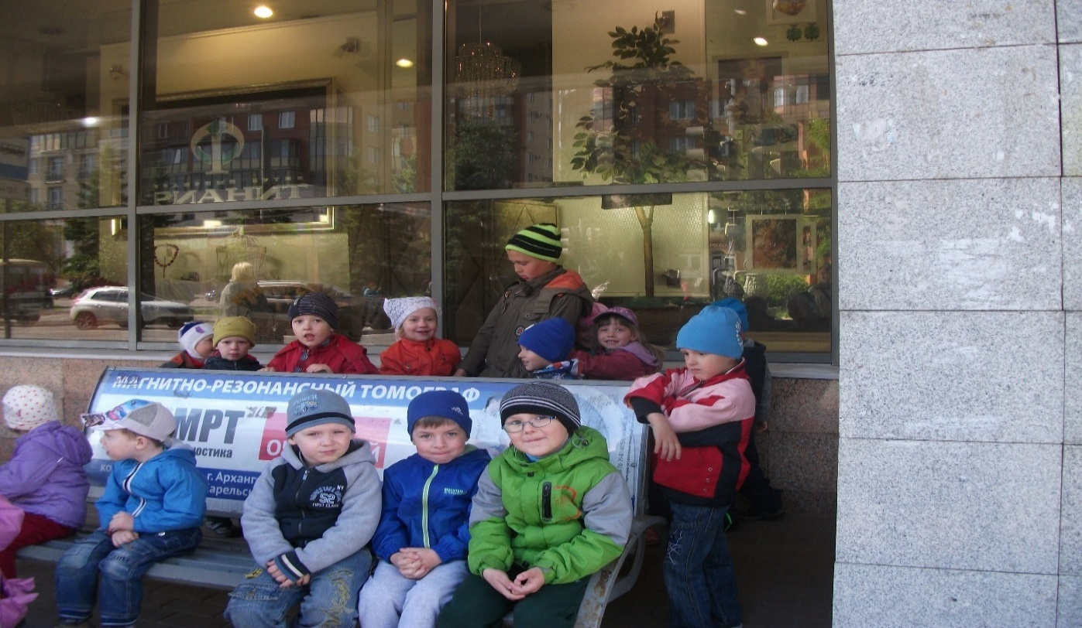

Знакомство с наземным транспортом , правила поведения в автобусе
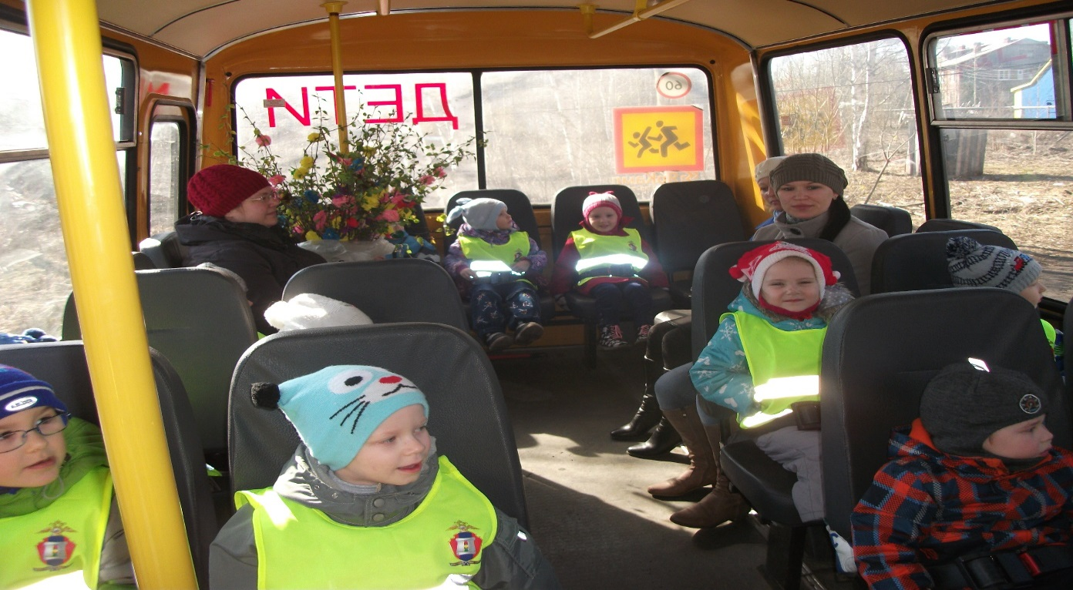

Знакомство с водным транспортом, правила поведения на теплоходе
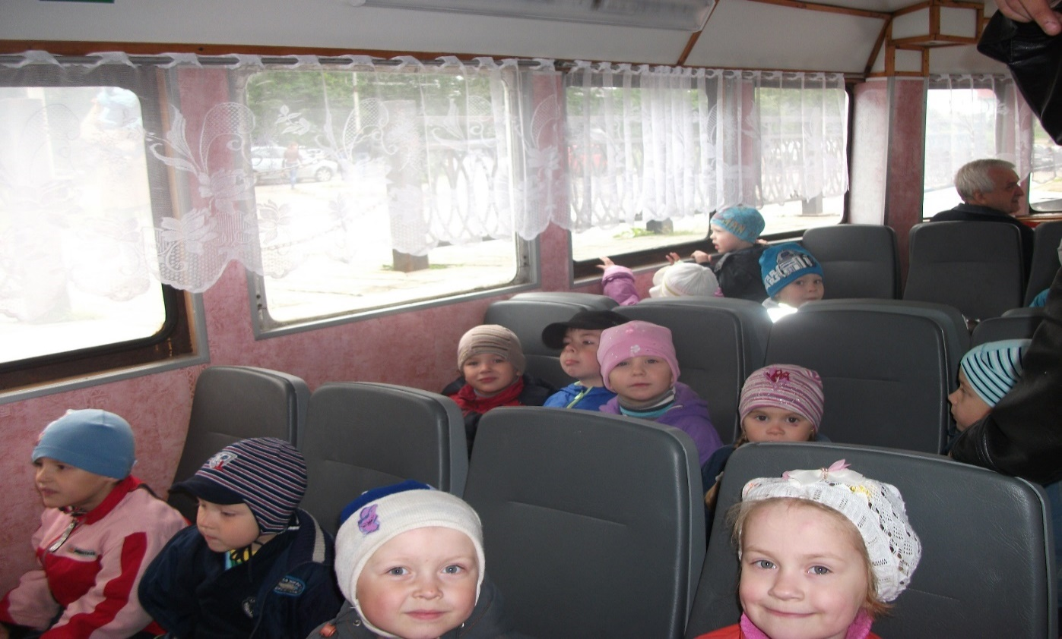

Сюжетно-ролевая игра: «Поездка на автобусе»
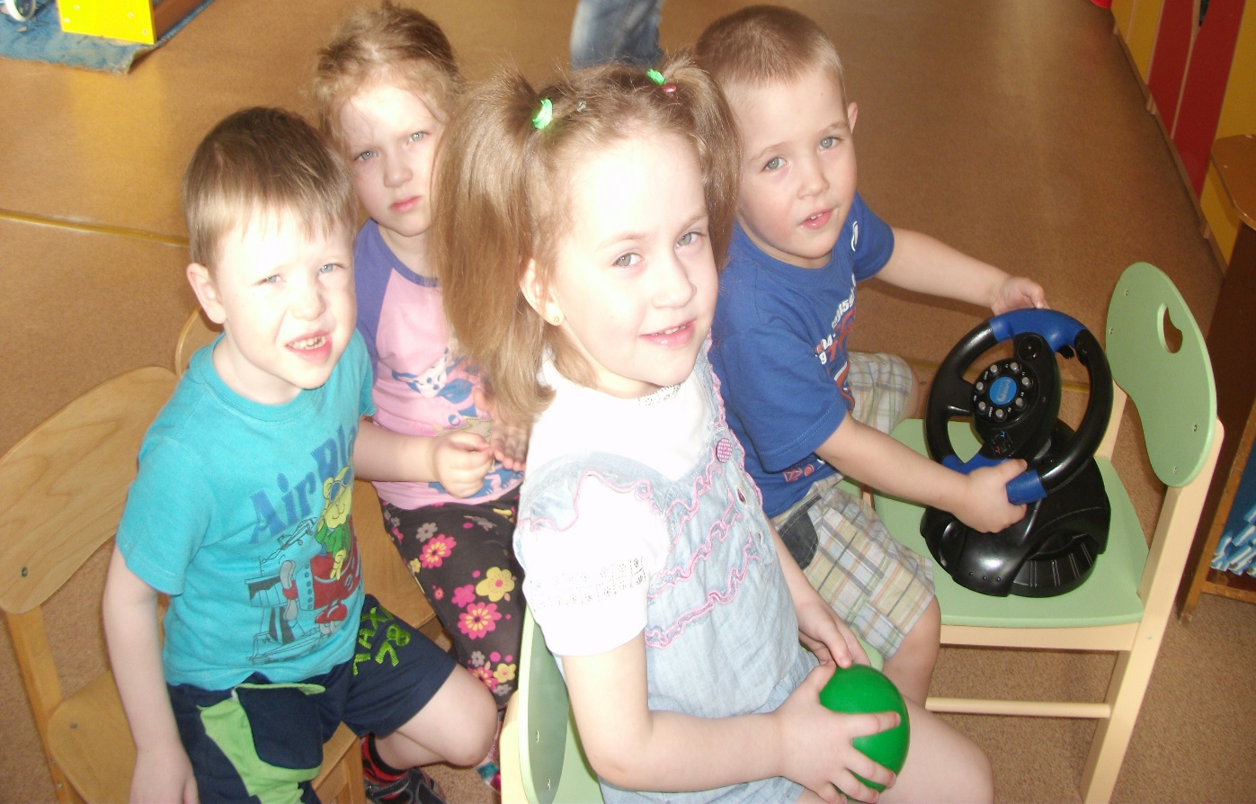
Целевая прогулка по городу
